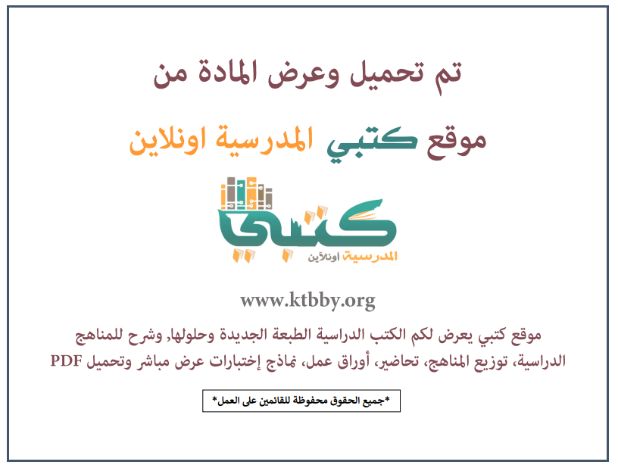
توزيع منهج مادة ( لغتي ) للصف الثالث الابتدائي - الفصل الدراسي الثالث - العام الدراسي ( ١٤٤٦ هــ )
الأسبوع الأول | الأسبوع الثاني |  | الأسبوع الثالث | أسبوع إجــــــــــازة |  | أسبوع إجــــــــــازة |  |  | الأسبوع الرابع
( ٢/٩ ــــ ٦/٩ ) | ( ٩/٩ ــــ ١٣/٩ ) |  | ( ١٦/٩ ــــ ٢٠/٩ ) | ( ٢٣/٩ ــــ ٢٧/٩ ) |  | ( ١/١٠ ــــ ٥/١٠ ) |  |  | ( ٨/١٠ ــــ ١٢/١٠ )
مراجعة المكتسبات السابقة  نشاطات التهيئة  أنجز مشروعي  نص الاستماع | النشيد: جد واجتهاد  العمل عبادة |  | ما أجمل العمل! | إجـــازة عيــد الفطــر |  | إجـــازة عيــد الفطــر |  |  | نموذج اختبار ٦  التقويم التجميعي ٦  نشاطات التهيئة  أنجز مشروعي
الأسبوع الخامس | الأسبوع السادس |  | الأسبوع السابع | الأسبوع الثامن |  | الأسبوع التاسع |  |  | الأسبوع العاشر
( ١٥/١٠ ــــ ١٩ /١٠ ) | ( ٢٢/١٠ ــــ ٢٦/١٠ ) |  | ( ٢٩/١٠ ــــ ٣/١١ ) | ( ٦/١١ ــــ ١٠/١١ ) |  | ( ١٣/١١ ــــ ١٧/١١ ) |  |  | ( ٢٠/١١ ــــ ٢٤/١١ )
نص الاستماع  النشيد: العلم والعلماء  أبو الكيمياء جابر بن حيان | أبو الكيمياء جابر بن حيان  أمير الأطباء أبو بكر الرازي |  | أمير الأطباء أبو بكر الرازي  نموذج اختبار ٧ | التقويم التجميعي ٧  نشاطات التهيئة  أنجز مشروعي |  | نص الاستماع  النشيد: أمام البحر  الأحياء البحرية |  |  | تابع الأحياء البحرية  نظافة البحار والمحيطات
الأسبوع الحادي عشر | أسبوع إجــــــــــازة |  | أسبوع إجــــــــــازة | الأسبوع الثاني عشر |  | الأسبوع الثالث عشر
( ٢٧/١١ ــــ ٢/١٢ ) | ( ٥/١٢ ــــ ٩/١٢ ) |  | ( ١٢/١٢ ــــ ١٦/١٢ ) | ( ١٩/١٢ ــــ ٢٣/١٢ ) | ( ٢٦/١٢ ــــ ١/١ ) |  |  | بداية إجازة نهاية العام الدراسي ١/١/١٤٤٧هـ  بداية الدراسة للعام الجديد ١/٣/١٤٤٧هـ
تابع نظافة البحار والمحيطات  نموذج اختبار ٨  التقويم التجميعي | إجـــازة عيــد الأضحــى |  | إجـــازة عيــد الأضحــى | مراجعــة عـامــــة | اختبارات الفصل الثالث
معلم المادة : |  | مدير المدرسة : |  |  |  |  | المشرف التربوي:

تم العمل على هذا التوزيع من قبل فريق كتبي المدرسية
وهو توزيع مبدئي يمكن استخدامه أو التعديل عليه
حسب ما يراه المعلم مناسباً له وذلك باستخدام ملف الوورد المرفق معه
يسمح النقل مع ذكر المصدر
ولا نسمح بحذف الحقوق إلا للاستخدام الشخصي فقط


